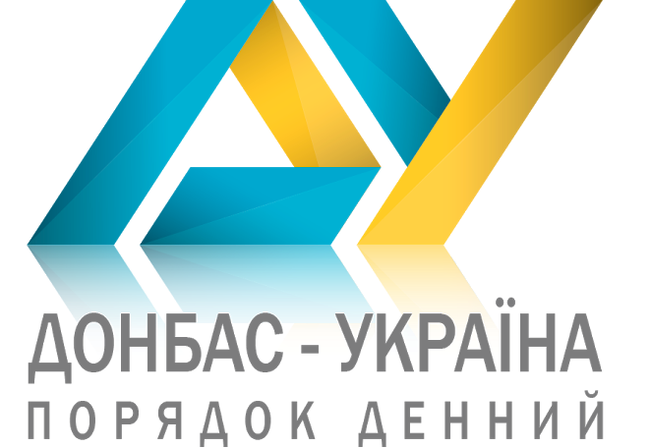

Громадськість Донбасу запропонувала план дій для влади

Учасники форуму “Донбас - Україна. Порядок денний”, який проходив 5 липня у Слов’янську, підготували дорожню карту змін і відправили її до центральних органів влади. Організатори форуму впевнені, що дотримання цього плану зможе суттєво підвищити якість життя на звільнених територіях Донеччини та Луганщини.

Учасники підготували свої пропозиції по таких тематичних блоках:
- чесні та безпечні вибори на Донбасі (зокрема, створення майданчиків для перемовин та консолідації зусиль демократичних сил на місцевих виборах; розробка реанімаційних пакетів рішень для Донбасу);
- проблеми переселенців (зокрема, спрощення пропускного режиму, створення єдиного державного органу по роботі з переселенцями);
- національний діалог (зокрема, міжрегіональні обміни студентів та викладачів, відкриття курсів української мови у східних регіонах);
- децентралізація та адміністративно-територіальна реформа; (зокрема, затвердження перспективного плану формування спроможних територіальних громад Донецької області, розробка комплексної стратегії розвитку м. Слов’янська)
- бізнес в зоні АТО (зокрема, допомога переселенцям у відкритті бізнесу, вивозі обладнання з зони АТО, вдосконалення адміністрування податків, створення єдиного порталу з роз’ясненнями для охочих відкрити бізнес).
- свобода слова (створення майданчику для комунікації та обміну інформацією між журналістами Донеччини та інших регіонів).

Публічна презентація дорожньої карти із пропозиціями учасників форуму відбудеться вже найближчим часом у м. Київ. Окрім того, будуть запропоновані конкретні механізми для запровадження цих змін. Про час та місце презентації буде поінформовано окремо.

Нагадаємо, 5 липня у Слов’янську відбувся форум “Донбас - Україна. Порядок денний”, в якому взяли участь понад 350 чоловік, які представляють різні регіони України, а також гості з США, Канади, Швейцарії і Чехії. Більше половини учасників - мешканці Донеччини. Метою форуму було напрацювання конкретних шляхів вирішення проблем, з якими стикаються мешканці звільнених територій, а також залучення до їх вирішення представників влади та міжнародних партнерів. Гостями форуму були Посол Канади в Україні Роман Ващук, голова Держказначейства України Тетяна Слюз, заступник міністра регіонального розвитку та ЖКГ В’ячеслав Негода, голова Донецької обласної адміністрації Павло Жебрівський, політичний аналітик Андрій Ілларіонов, соціолог Ірина Бекешкіна, письменник Андрій Курков, народні депутати України, представники міжнародних структур, громадянського суспільства, експерти, працівники органів місцевого самоврядування.

Організаторами форуму виступили ГО «Центр ЮЕЙ», рух «Сильні громади Донеччини», Центр підтримки реформ при КМУ, культурна ініціатива «Вавілон 13», благодійний фонд «З країни в Україну», ГО «Український центр незалежних перспективних досліджень», проект «Громадяни в дії», ІСАР «Єднання», Міжнародний центр перспективних досліджень, ГО «Крим SOS», ГО «Донбас SOS», ГО «Восток SOS», CIPE (Center for International Private Enterprise), ГО ”Комітет виборців України”, культурна ініціатива «Теплиця», Громадське телебачення Донеччини, ГО «Донецький прес-клуб», сайт міста Слов’янська. Організатори форуму не мають відношення до політичних партій та проектів.

